АОУ ВО ДПО «ВИРО»
Центр непрерывного повышения профессионального мастерства
педагогических работников в г. Великий Устюг

«ОДОБРЕНО»
на заседании экспертной рабочей группы
по начальному общему образованию
при РУМО по общему образованию
(Протокол № 16 от 11.03.2026)

Методические рекомендации по изучению темы
«Информация. Сеть Интернет» в начальной школе (4 класс)

Автор
Юлия Алексеевна Лагирева,
методист сектора начального общего образования ЦНППМПР
в г. Великий Устюг АОУ ВО ДПО «ВИРО»

2026 год
АННОТАЦИЯ
В федеральной рабочей программе по учебному предмету «Труд (технология)» (далее - ФРП) представлены содержание и планируемые результаты по каждому из разделов и тем, изучаемых в начальной школе.
Наблюдения за практической деятельностью педагогов открывают проблемные зоны, связанные с изучением темы «Информация. Сеть Интернет».
Для большинства обучающихся работа с компьютером - совершенно новое дело. Впервые ребята встречаются с использованием цифрового оборудования в учебном процессе, осваивают базовые операции и учатся воспринимать компьютер, как средство получения информации. Одновременно это создаёт возможности и трудности. С одной - это интерес к технике, с другой – отсутствие цифровой грамотности, самоконтроля и отбора информации. Введение компьютера и интернета в учебный процесс на уроках технологии в 4 классе – важнейший шаг к формированию цифровой грамотности.
Методические рекомендации адресованы учителям начальных классов и направлены на устранение проблемных зон по теме, а также позволяют педагогам взять методические материалы в практическую деятельность.

СОДЕРЖАНИЕ
- ФРП по предмету «Труд (технология)»
на уровне начального общего образования

Основной целью программы по труду (технологии) является успешная социализация обучающихся, формирование функциональной грамотности на базе освоения культурологических и конструкторско-технологических знаний (о рукотворном мире и общих правилах его создания в рамках исторически меняющихся технологий) и соответствующих им практических умений, приобретение практических умений, необходимых для разумной организации собственной жизни, воспитание ориентации на будущую трудовую деятельность, выбор профессии в процессе практического знакомства с историей ремесел и технологий.
Содержание курса построено на основе основных структурных единиц учебного предмета «Труд (технология)», которые соответствуют ФГОС НОО и являются общими для каждого года обучения. Его наполнение развивается и обогащается концентрически от класса к классу.
Содержание программы по труду (технологии) включает характеристику основных структурных единиц (модулей), которые являются общими для каждого года обучения:
1. Технологии, профессии и производства;
2. Технологии ручной обработки материалов: работы с бумагой и картоном, с пластичными материалами, с природным материалом, с текстильными материалами и другими доступными материалами (например, пластик, поролон, фольга, солома);
3. Конструирование и моделирование: работа с конструктором (с учетом возможностей материально-технической базы образовательной организации), конструирование и моделирование из бумаги, картона, пластичных материалов, природных и текстильных материалов, робототехника (с учетом возможностей материально-технической базы образовательной организации);
4. ИКТ (с учетом возможностей материально-технической базы образовательной организации).
Общее число часов, рекомендованных для изучения труда (технологии), – 135 часов: в 1 классе – 33 часа (1 час в неделю), во 2 классе – 34 часа (1 час в неделю), в 3 классе – 34 часа (1 час в неделю), в 4 классе – 34 часа (1 час в неделю).

- Содержательные особенности изучения модуля «ИКТ»

Учителю важно понимать порядок изучения темы и планируемые результаты на каждый год обучения. В таблице ниже представлены все необходимые опорные точки согласно ФРП по учебному предмету «Труд (технология)», в начальной школе через визуализацию содержания и планируемых предметных результатов. Данные представлены в Приложении 1.
В модуле «Информационно-коммуникационные технологии» в учебном предмете «Труд (технология)» уделяется внимание изучению базовых навыков и понятий. Материал к урокам готовится с учетом возрастных особенностей обучающихся. Практическая работа на ПК организуется с учетом возможностей образовательной организации и с соблюдением требований СанПиН. ИКТ используется при изучении и других модулей учебного предмета «Труд (технология)» в проектной и исследовательской деятельности. Изучение модуля способствует формированию познавательных, коммуникативных, личностных и регулятивных универсальных учебных действий, закладывает основы цифровой грамотности, развивает алгоритмическое мышление.
Особенности модуля:
- Рассматривают понятие «информация», виды информации. Способы получения информации. Интернет как источник информации. Расширяют, обобщают знания о значении ИКТ в жизни современного человека.
- Основы работы с ПК. Знакомятся и называют назначение основных устройств компьютера для ввода, вывода и обработки информации. Знакомятся с использованием компьютеров в различных сферах деятельности человека.
- Выполняют простейшие операции над готовыми файлами и папками, работают с текстовой программой и графическим редактором.
- Изучают правила пользования персональным компьютером для сохранения здоровья.
- Создают алгоритмы работы, создают групповые и индивидуальные проекты.
Тематическая выдержка из поурочного планирования ФРП по модулю «ИКТ» учебного предмета «Труд (технология)», наглядно представляющая последовательность изучения тем. Материалы библиотеки ЦОК и РЭШ позволяют педагогам воспользоваться дополнительной методический поддержкой в виде готовых планов уроков и дидактических материалов по теме. Данные представлены в Приложении 2.

- Методические особенности изучения темы
«Информация. Сеть Интернет» в начальной школе (4 класс)
Проведение уроков по теме «Информация. Сеть Интернет» в четвертом классе часто сопровождается определёнными трудностями, с которыми сталкиваются педагоги. Вот некоторые из них:
- Низкий уровень цифровой грамотности обучающихся
- не умеют чётко сформулировать поисковый запрос;
- слабая ориентация в интерфейсе браузера;
- возникают трудности с сохранением информации;
- отсутствие системной практики
Пути преодоления трудностей:
- создать рабочие листы/ инструкционные карты/карточки-алгоритмы;
- провести серию коротких заданий на проверку базовых действий, например, как открыть браузер, произвести поиск по запросу;
- организовать работу в парах;
- создать словарик терминов.
- Недостаточно сформированы навыки информационной безопасности
- не знают правил безопасной работы в сети Интернет,
- не проверяют достоверность информации,
- копируют информацию без анализа содержимого
Пути преодоления трудностей:
- провести инструктаж по правила безопасной работы в сети Интернет;
- предложить кейсы и обсудить пути их решения;
- подобрать практические задания на проверку достоверности информации;
- настроить фильтры в браузере.
- Разный уровень владения навыками работы с ПК и Интернет
Пути преодоления трудностей:
- подготовить варианты заданий разного уровня сложности;
- составить индивидуальные карточки с задания;
- мастер-класс обучающихся с высоким уровнем владения ПК;
- групповая работа с распределением ролей.
- Восприятие сети Интернет не для работы и учёбы, а для отдыха и развлечений
Пути преодоления трудностей:
- чёткая формулировка учебных целей;
- организовать выставку работ;
- использовать игровые моменты;
- установить и обговорить правила работы по использованию сети Интернет.
- Психолого-возрастные особенности
- низкая концентрация внимания,
- недостаточная саморегуляция,
- импульсивность,
- низкий словарный запас,
- не могут выстроить последовательность действий (алгоритм)
Пути преодоления трудностей:
- проводить физкультминутки для глаз и на движение;
- составить словарь терминов;
- совместно составить алгоритм выполнения задания;
- использовать наглядность.
- Организационные особенности
- ограниченное время работы за ПК (15 минут);
- нехватка оборудования;
- необходимость фильтрации контента и контроля за действиями обучающихся
Пути преодоления трудностей:
- эффективно планировать время на уроке;
- заранее подготовить и проверить оборудование и программное обеспечение;
- организовать работу в парах;
- подготовить распечатанные рабочие листы/ инструкционные карты.
Изучение темы должно быть направлено на формирование технических навыков, развитие навыков критического мышления, ответственного отношения к использованию информации из Интернет.

Необходимое оборудование и технические средства
- Компьютер или ноутбук с выходом в Интернет
- Интерактивная доска или проектор и экран
- Устройства ввода информации (клавиатура, мышь, микрофон, сканер)
- Устройства вывода информации (монитор, принтер, наушники, колонки)
- Электронные образовательные ресурсы, интерактивные пособия
- Наглядные пособия (таблицы, плакаты, памятки)

Следует обратить внимание на правила безопасной работы за компьютером Приложении 3 и 4.
Чтобы эффективно организовать изучение темы «Информация. Сеть Интернет» в начальной школе необходимо обратить внимание на следующие рекомендации:
- Использование разноуровневых заданий (задания разных уровней сложности для новичков и уверенных пользователей)
- Прописывать чёткие алгоритмы действий (использовать схемы и скриншоты)
- Оборудование:
Заранее проверите качество оборудования. Продемонстрируйте способы правильного обращения с ПК, подчеркнув необходимость осторожности и аккуратности.
- Использовать игровые методы обучения
- Работа в парах на уроках (опытный и начинающий пользователь ПК)
- Проводить беседы о безопасности в сети Интернет и о возможных рисках
- Использовать материалы УБ ЦОК.
- Разработать памятки по безопасной работе, памятки по работе в сети Интернет для родителей и детей.
- Самообразование
- Постоянно повышайте свою квалификацию, участвуя в семинарах, мастер-классах и курсах повышения квалификации.
- Читайте специальную литературу, знакомьтесь с новыми технологиями и методами обучения.
Ознакомившись с рекомендациями, учитель сможет значительно снизить количество возникающих проблем и добиться положительных результатов в процессе обучения детей первой ступени школы по теме «Информация. Сеть Интернет».

Методические особенности изучения темы «Информация. Сеть Интернет» в начальной школе (4 класс):
- Тема позволяет связать знания технологии с другими учебными предметами (окружающий мир, информатика, русский язык, математика)
- Уроки должны показывать практическую пользу использования сети Интернет в учёбе, творчестве, дальнейшей работе.
- Обучающимся необходимо научиться отличать достоверную информацию от недостоверной. Понятия безопасность в сети интернет и кибербезопасность.
- Интерактивные методы обучения (работа в парах, группах, мозговой штурм)
- Необходимо использовать наглядные и мультимедийные средства обучения (презентации, видео и др.)
- Начинать изучение темы с введения основных понятий (компьютер, информация, интернет), затем переходить к практической части урока и созданию алгоритма работы по поиску информации.
- Опираться на практический опыт обучающихся (обсудить как используют интернет во внеурочное время, какие сайты посещают, с какими трудностями сталкиваются)
- Учить не только находить информацию, но и оценивать её полезность, верность, значимость и грамотно сохранять её.
- Соблюдать правила работы за ПК.
- Учить анализировать свою работу на уроке.
Соблюдение возрастных особенностей младших школьников, санитарно-гигиенических норм https://10.rospotrebnadzor.ru/upload/medialibrary/95a/2.2.2_2.4.1340_03.pdf и требований ФГОС позволит сделать уроки по теме «Информация. Сеть Интернет» в 4 классе эффективными и безопасными.
- Описание отдельных учебных ситуаций
Название этапа | Описание деятельности
Тема | «Информация. Сеть Интернет» 4 класс
Цель | Познакомить учащихся с понятием информация и виды информации. Позитивная и негативная информация Интернета и отношение к ней.
Тип урока | Изучение нового материала
Планируемые результаты | Рассказывают о роли и месте компьютеров в современной жизни человека. Знают и самостоятельно соблюдают правила пользования персональным компьютером. Знают современные требования к техническим устройствам (экологичность, безопасность, эргономичность и др.). Называют и определяют назначение основных устройств компьютера (динамики, сканер). Знакомятся со сканером, его назначением. Получают представление о сохранившихся древних способах хранения информации, о значении книги как древнейшем источнике информации. Знакомятся с понятием «Интернет». Осваивают алгоритмы поиска необходимой информации в Интернете по запросу ключевыми словами. Упражняются в поиске заданной информации.
Формируемые УУД | Познавательные: наблюдать, извлекать информацию из прослушанного объяснения учителя; анализировать информацию, делать выводы, уметь работать по алгоритму, анализировать способы получения информации человека и ПК  Регулятивные: принимать и сохранять учебную задачу, формировать умения планировать, координировать, контролировать и оценивать свою деятельность, выполнять работу с опорой на инструкцию.  Коммуникативные: слушать одноклассников, учителя; вести небольшой познавательный диалог по теме урока.  Личностные: мотивация к учебной деятельности, навыки сотрудничества со сверстниками и взрослыми, мотивация к рациональному использованию возможностей компьютера.
Оборудование | Для учителя: инструкционная карта, презентация, плакат (Правильная осанка), ПК и оборудование к нему.  Презентация: https://disk.360.yandex.ru/i/2AEkacWRNo_pgg  презентация на тему «Информация. Сеть Интернет»  Для ученика: инструкционная карта, учебник, с. 10-13, памятки с.118-119, словарик мастера с. 120-125, рабочая тетрадь.
Этапы урока методы и приемы | Деятельность учителя/деятельность ученика
1.Этап самоопределения к деятельности  30сек. | Приветствие учеников, проверка готовности к уроку, организация рабочего места.  Приветствие учителя, занимают свои мета
2. Актуализация знаний и мотивация  Словесный (беседа)  5 мин. | Фронтальная форма работы  Что мы знаем о компьютере?  …  Где люди используют компьютер?  …  Назовите правила работы за компьютером?  …  Почему вредно сидеть долго за монитором компьютера?  …  Как вы используете компьютер для учебы? В свободное время?  …  Вспомним устройство компьютера. Покажите: монитор, системный блок, клавиатуру, мышь, принтер, динамики, сканер.  Для чего предназначены эти устройства?  …
3. Постановка учебной задачи  Словесный (формулирование темы урока, постановка цели задач)  5 мин. | Можно ли текст или изображение из книги вывести на экран монитора?  …  С помощью какого устройства можно это сделать?  Показ сканирования документа.  Как вы думаете, что такое информация?  (Словарик мастера с.121)
4. Открытие нового знания  Словесный: беседа  Практический: анализ работы  Демонстрация выполнения работы учителем  7 мин. | С помощью каких органов чувств мы можем получить информацию?  Проведите исследование с.11  Давайте поиграем в игру «Что в мешочке?»  Узнайте по звуку, какой это предмет?  Определите по запаху, какой это предмет?  Вывод: легко ли определить предмет, если мы его не можем увидеть, услышать, определить по запаху?  Как люди хранили информацию, когда не было ПК?  Книга – древнейший способ хранения информации, библиотека – хранилище информации. В современном мире многие библиотеки мы можем найти в сети Интернет.  Что для этого нужно?  …  Какая бывает информация?  Как информация хранится и передается?
Физкультминутка  2 мин. | Робот думал и играл,  Почему он так устал?  Покрутился, потянулся,  Всем вокруг он улыбнулся,  Шар большой надул, огромный,  Сдался тот такой  Но наш Робот не грустит,  И за парту сесть спешит!  ***  Робот делает зарядку  И считает по порядку.  Раз – контакты не искрят,  Два – суставы не скрипят,  Три - прозрачен объектив,  Я исправен и красив,  Раз, два, три, четыре, пять,  Можно к делу приступать!
6. Самостоятельная работа с самопроверкой  Практический: выполнение творческой задачи  20 мин. | Учитель организует повторение правил безопасной работы за ПК.  - Итак, ваша задача, сделать задание по инструкционной карте. (Приложение 5)  Соблюдайте технику безопасности за компьютером!  (Приложение 3,4) (Памятка 9 с.118)  1. Следи за правильной осанкой!  2. Работай в освещенном помещении!  3. Надевай очки (если плохое зрение)!  4. Расстояние до монитора (50-70 см)!  5. Не кушай и не пей во время работы за компьютером!  6. Делай перерывы на гимнастику для глаз!  - Если нет вопросов и все понятно, можете приступать к работе.  - Если кому-то будет непонятно, поднимайте руку, я вам помогу.  - Ребята, проверьте свою готовность к уроку. На столе у вас должны лежать инструкционные карты.  - Желаю вам успехов на уроке. Можете приступать к работе.  Поиск необходимой информации.  Выполнение практической работы в парах, индивидуально.
7. Включение в систему знаний  2 мин. | - Скажите, какую цель мы поставили в начале урока?  …  - Достигли ли мы ее?  …  Что такое Интернет? Информация, полученная из Интернета: вся ли она полезна и нужна?
8. Рефлексия деятельности  2 мин. | Закончите предложения:  - На уроке я узнала…  - На уроке было трудно…  - На уроке было интересно…  - На уроке я научился…  Спасибо за работу!  Уборка рабочих мест!

ЗАКЛЮЧЕНИЕ
Использование предложенных материалов позволяет повысить эффективность работы по достижению планируемых предметных результатов по учебному предмету «Труд (технология)» по теме «Информация. Сеть Интернет» в начальной школе (4 класс).
Во время уроков учителю необходимо использовать наглядные методические пособия по темам (инструкции, технологические карты, рабочие листы), демонстрировать работы других обучающихся по теме, презентацию по тематике занятий.
Правильно организованный учебный процесс обеспечивает эффективное освоение необходимых навыков и даёт толчок дальнейшему профессиональному росту и формированию цифровой грамотности.

ЛИТЕРАТУРА
- Федеральная рабочая программа по учебному предмету «Труд (технология)» (для 1-4 классов образовательных организаций). Москва, 2025. https://edsoo.ru/wp-content/uploads/2025/07/2025_noo_frp_trud_1-4.pdf
- Постановление Главного государственного санитарного врача РФ от 03.06.2003 N 118 (ред. от 21.06.2016) "О введении в действие санитарно-эпидемиологических правил и нормативов СанПиН 2.2.2/2.4.1340-03" (Гигиенические требования к персональным электронно-вычислительным машинам и организации работы. Санитарно-эпидемиологические правила и нормативы", утв. Главным государственным санитарным врачом РФ 30.05.2003) (Зарегистрировано в Минюсте России 10.06.2003 N 4673) https://10.rospotrebnadzor.ru/upload/medialibrary/95a/2.2.2_2.4.1340_03.pdf
- Технология – Российская электронная школа. https://resh.edu.ru/subject/8/
- Технология: 4-й класс: учебник; 11-е издание, / Лутцева Е.А., Зуева Т.П.– Москва: Просвещение. Номер по федеральному перечню: 1.1.1.8.1.1.4.
- Лутцева, Елена Андреевна.Технология: 1–4-е классы: методическое пособие к линии учебников системы «Школа России»/ Е. А. Лутцева,Т. П. Зуева. — Москва: Просвещение, 2023 — 192 с.
- Серебренников, Л. Н. Методика преподавания технологии (труда): учебник для среднего профессионального образования / Л. Н. Серебренников. — 2-е изд., испр. и доп. — Москва: Издательство Юрайт, 2025. — 226 с. — (Профессиональное образование). — ISBN 978-5-534-10911-5. — Текст: электронный // Образовательная платформа Юрайт [сайт]. — URL: https://urait.ru/bcode/566175 (дата обращения: 05.11.2025).
- Методика преподавания технологии : учебник для студ. учреждений высш. проф. образования / Э.М.Галямова, В.В.Выгонов. — 2-е изд., стер. — М.: Издательский центр «Академия», 2014. — 176 с., 8 с. ил. — (Сер. Бакалавриат).
- ‌Библиотека ФГИС «Моя школа» https://lib.myschool.edu.ru
- Библиотека ЦОК https://m.edsoo.ru
Приложение 1.
Содержание учебного материала и планируемые результаты
по учебному предмету «Труд (технология)»
согласно ФРП по модулю «ИКТ»

Класс | Содержание |  | Планируемые предметные результаты
1 | Демонстрация учителем подготовленных материалов на информационных носителях. Информация. Виды информации. |  | правильно организовывать свой труд: своевременно подготавливать и убирать рабочее место, поддерживать порядок на нем в процессе труда;  применять правила безопасной работы, действовать по предложенному образцу;  ориентироваться в наименованиях основных технологических операций;  обслуживать себя во время работы: соблюдать порядок на рабочем месте, ухаживать за инструментами и правильно хранить их, соблюдать правила гигиены труда;  осуществлять элементарное сотрудничество, участвовать в коллективных работах под руководством учителя;  выполнять несложные коллективные работы проектного характера.
2 | Демонстрация учителем подготовленных материалов на информационных носителях. Поиск информации. Интернет как источник информации. |  | понимать смысл понятий «инструкционная» («технологическая») карта и использовать их в практической деятельности;  выполнять задания по самостоятельно составленному плану;  самостоятельно подготавливать рабочее место в соответствии с видом деятельности, поддерживать порядок во время работы, убирать рабочее место;  анализировать задание (образец) по предложенным вопросам, памятке или инструкции, самостоятельно выполнять доступные задания с использованием инструкционной (технологической) карты;  в самостоятельной интеллектуальной выполнять работу в малых группах, осуществлять сотрудничество;  понимать особенности проектной деятельности, осуществлять под руководством учителя элементарную проектную деятельность в малых группах: разрабатывать замысел, искать пути его реализации, воплощать его в продукте, демонстрировать готовый продукт.
3 | Информационная среда, основные источники (органы восприятия) информации, получаемой человеком. Сохранение и передача информации. Информационные технологии. Источники информации, используемые человеком в быту: телевидение, радио, печатные издания, персональный компьютер и другие. Современный информационный мир. Персональный компьютер (ПК) и его назначение. Правила пользования ПК для сохранения здоровья. Назначение основных устройств компьютера для ввода, вывода и обработки информации. Работа с доступной информацией (книги, музеи, беседы (мастер-классы) с мастерами, Интернет, видео, DVD). Работа с текстовым редактором Microsoft Word или другим. |  | знать несколько видов информационных технологий и соответствующих способов передачи информации (из опыта обучающихся);  понимать назначение основных устройств персонального компьютера для ввода, вывода и обработки информации; выполнять основные правила безопасной работы на компьютере;  использовать возможности компьютера и ИКТ для поиска необходимой информации при выполнении обучающих, творческих и проектных заданий;  выполнять проектные задания в соответствии с содержанием изученного материала на основе полученных знаний и умений;  называть профессии, связанные с изучаемыми материалами и производствами, их социальное значение.
4 | Работа с доступной информацией в Интернете и на цифровых носителях информации. Электронные и медиаресурсы в художественно-конструкторской, проектной, предметной преобразующей деятельности. Работа с подготовленными цифровыми материалами. Поиск дополнительной информации по тематике творческих и проектных работ, использование рисунков из ресурса компьютера в оформлении изделий и другие. Создание презентаций в программе PowerPoint или другой. |  | формировать общее представление о мире профессий, их социальном значении, о творчестве и творческих профессиях, о мировых достижениях в области техники и искусства (в рамках изученного), о наиболее значимых окружающих производствах;  самостоятельно организовывать рабочее место в зависимости от вида работы, осуществлять планирование трудового процесса на основе анализа задания;  самостоятельно планировать и выполнять практическое задание (практическую работу) с использованием инструкционной (технологической) карты или творческого замысла, при необходимости вносить коррективы в выполняемые действия;  понимать и создавать простейшие виды технической документации и выполнять по ней работу;  создавать небольшие тексты, презентации и печатные публикации с использованием изображений на экране компьютера, оформлять текст (выбор шрифта, размера, цвета шрифта, выравнивание абзаца);  работать с доступной информацией, работать в программах текстового редактора Word, PowerPoint;  решать творческие задачи, мысленно создавать и разрабатывать проектный замысел, осуществлять выбор средств и способов его практического воплощения, аргументированно представлять продукт проектной деятельности;  осуществлять сотрудничество в различных видах совместной деятельности, предлагать идеи для обсуждения, уважительно относиться к мнению товарищей, договариваться, участвовать в распределении ролей, координировать собственную работу в общем процессе.
ПЛАНИРУЕМЫЕ РЕЗУЛЬТАТЫ ОСВОЕНИЯ ПРОГРАММЫ ПО ТРУДУ (ТЕХНОЛОГИИ) НА УРОВНЕ НАЧАЛЬНОГО ОБЩЕГО ОБРАЗОВАНИЯ
ЛИЧНОСТНЫЕ РЕЗУЛЬТАТЫ |  | первоначальные представления о созидательном и нравственном значении труда в жизни человека и общества, уважительное отношение к труду и творчеству мастеров;  осознание роли человека и используемых им технологий в сохранении гармонического сосуществования рукотворного мира с миром природы, ответственное отношение к сохранению окружающей среды;  понимание культурно-исторической ценности традиций, отраженных в предметном мире, чувство сопричастности к культуре своего народа, уважительное отношение к культурным традициям других народов;  проявление способности к эстетической оценке окружающей предметной среды, эстетические чувства – эмоционально-положительное восприятие и понимание красоты форм и образов природных объектов, образцов мировой и отечественной художественной культуры;  проявление положительного отношения и интереса к различным видам творческой преобразующей деятельности, стремление к творческой самореализации, мотивация к творческому труду, работе на результат, способность к различным видам практической преобразующей деятельности;  проявление устойчивых волевых качеств и способность к саморегуляции: организованность, аккуратность, трудолюбие, ответственность, умение справляться с доступными проблемами;  готовность вступать в сотрудничество с другими людьми с учетом этики общения, проявление уважения и доброжелательности.
МЕТАПРЕДМЕТНЫЕ РЕЗУЛЬТАТЫ |  | В результате изучения труда (технологии) на уровне начального общего образования у обучающегося будут сформированы познавательные универсальные учебные действия, коммуникативные универсальные учебные действия, регулятивные универсальные учебные действия, совместная деятельность.
Познавательные универсальные учебные действия  Базовые логические и исследовательские действия: |  | ориентироваться в терминах и понятиях, используемых в технологии (в пределах изученного), использовать изученную терминологию в своих устных и письменных высказываниях;  осуществлять анализ объектов и изделий с выделением существенных и несущественных признаков;  сравнивать группы объектов (изделий), выделять в них общее и различия;  проводить обобщения (технико-технологического и декоративно-художественного характера) по изучаемой тематике;  использовать схемы, модели и простейшие чертежи в собственной практической творческой деятельности;  комбинировать и использовать освоенные технологии при изготовлении изделий в соответствии с технической, технологической или декоративно художественной задачей;  понимать необходимость поиска новых технологий на основе изучения объектов и законов природы, доступного исторического и современного опыта технологической деятельности.
Работа с информацией: |  | осуществлять поиск необходимой для выполнения работы информации в учебнике и других доступных источниках, анализировать ее и отбирать в соответствии с решаемой задачей;  анализировать и использовать знаково-символические средства представления информации для решения задач в умственной и материализованной форме, выполнять действия моделирования, работать с моделями;  использовать средства информационно-коммуникационных технологий для решения учебных и практических задач (в том числе Интернет с контролируемым выходом), оценивать объективность информации и возможности ее использования для решения конкретных учебных задач;  следовать при выполнении работы инструкциям учителя или представленным в других информационных источниках.
Коммуникативные универсальные учебные действия  Общение: |  | вступать в диалог, задавать собеседнику вопросы, использовать реплики уточнения и дополнения, формулировать собственное мнение и идеи, аргументированно их излагать, выслушивать разные мнения, учитывать их в диалоге;  создавать тексты-описания на основе рассматривания изделий декоративно прикладного искусства народов России;  строить рассуждения о связях природного и предметного мира, простые суждения (небольшие тексты) об объекте, его строении, свойствах и способах создания;  объяснять последовательность совершаемых действий при создании изделия.
Регулятивные универсальные учебные действия  Самоорганизация и самоконтроль: |  | рационально организовывать свою работу (подготовка рабочего места, поддержание и наведение порядка, уборка после работы);  выполнять правила безопасности труда при выполнении работы; планировать работу, соотносить свои действия с поставленной целью;  устанавливать причинно-следственные связи между выполняемыми действиями и их результатами, прогнозировать действия для получения необходимых результатов;  выполнять действия контроля и оценки, вносить необходимые коррективы в действие после его завершения на основе его оценки и учета характера сделанных ошибок;  проявлять волевую саморегуляцию при выполнении работы.
Совместная деятельность: |  | организовывать под руководством учителя и самостоятельно совместную работу в группе: обсуждать задачу, распределять роли, выполнять функции руководителя (лидера) и подчиненного, осуществлять продуктивное сотрудничество;  проявлять интерес к работе товарищей, в доброжелательной форме комментировать и оценивать их достижения, высказывать свои предложения и пожелания, оказывать при необходимости помощь;  понимать особенности проектной деятельности, выдвигать несложные идеи решений предлагаемых проектных заданий, мысленно создавать конструктивный замысел, осуществлять выбор средств и способов для его практического воплощения, предъявлять аргументы для защиты продукта проектной деятельности.

Приложение 2.
Выдержка из поурочного планирования ФРП
по модулю «ИКТ» учебного предмета «Труд (технология)»

№ п/п | Тема урока | Программное содержание | Основные виды деятельности обучающихся | Электронные цифровые образовательные ресурсы
1 класс
14 | Информационнокоммуникационные технологии (ИКТ) реализуется в рамках тем | Демонстрация учителем готовых материалов на информационных носителях. Информация. Виды информации |  | Технология – Российская электронная школа https://resh.edu.ru/subject/8/1/
2 класс
12 | Информационно - коммуникативные технологии реализуется в рамках тем | Демонстрация учителем готовых материалов на информационных носителях. Поиск информации. Интернет как источник информации |  | Технология – Российская электронная школа https://resh.edu.ru/subject/8/2/
3 класс
3 | Знакомимся с компьютером. Назначение, основные устройства | Информационная среда, основные источники (органы восприятия) информации, получаемой человеком. Сохранение и передача информации. Информационные технологии. Источники информации, используемые человеком в быту: телевидение, радио, печатные издания, персональный компьютер и другие. Современный информационный мир. Персональный компьютер (ПК) и его назначение. Правила пользования ПК для сохранения здоровья. Назначение основных устройств компьютера для ввода, вывода и обработки информации. Работа с доступной информацией (книги, музеи, беседы, Интернет, видео, DVD). Работа с текстовым редактором | Различают основные источники информации. Сравнивают назначение разных источников информации, используемых человеком в быту.  Расширяют, обобщают знания о значении ИКТ в жизни современного человека. Знакомятся с использованием компьютеров в различных сферах деятельности человека. Знакомятся и выполняют правила пользования ПК для сохранения здоровья. Знакомятся и называют назначение основных устройств компьютера для ввода, вывода и обработки информации. Знакомятся с запоминающими устройствами носителями информации. Осваивают правила набора текста в текстовом редакторе. Создают и сохраняют текст в текстовом редакторе, редактируют его, форматируют (выбор шрифта, размера, цвета шрифта, выравнивание абзаца). Выполняют простейшие операции над готовыми файлами и папками (открывание, чтение). Используют возможности компьютера и информационно-коммуникационных технологий для поиска необходимой информации при выполнении обучающих, творческих и проектных заданий | Бибилиотека ЦОК https://m.edsoo.ru/89c519cc | Технология – Российская электронная школа https://resh.edu.ru/subject/8/3/
4 | Компьютер – твой помощник. Запоминающие устройства – носители информации |  |  | Бибилиотека ЦОК https://m.edsoo.ru/067b4226
5 | Работа с текстовой программой |  |  | Бибилиотека ЦОК https://m.edsoo.ru/140524a8
4 класс
3 | Информация. Сеть Интернет | Информационный мир, его место и влияние на жизнь и деятельность людей. Работа с доступной информацией в Интернете и на цифровых носителях информации. Электронные и медиаресурсы в художественно-конструкторской, проектной, предметной преобразующей деятельности. Работа с готовыми цифровыми материалами. Поиск дополнительной информации по тематике творческих и проектных работ, использование рисунков из ресурса компьютера в оформлении изделий и другое. Создание презентаций в программе графического редактора. Современные требования к техническим устройствам (экологичность, безопасность, эргономичность и другие). Элементарная творческая и проектная деятельность. Коллективные, групповые и индивидуальные проекты | Рассказывают о роли и месте компьютеров в современной жизни человека. Знают и самостоятельно соблюдают правила пользования персональным компьютером. Знают современные требования к техническим устройствам (экологичность, безопасность, эргономичность и др.). Называют и определяют назначение основных устройств компьютера (динамики, сканер). Знакомятся со сканером, его назначением. Получают представление о сохранившихся древних способах хранения информации, о значении книги как древнейшем источнике информации. Знакомятся с понятием «Интернет». Осваивают алгоритмы поиска необходимой информации в Интернете по запросу ключевыми словами. Упражняются в поиске заданной информации. Осваивать программу графического редактора. Учатся создавать презентации на основе ресурса компьютера, Интернета. Учатся находить, отбирать и использовать разные виды информации в Интернете по заданным критериям для презентации групповых и коллективных проектных работ. Выполняют коллективный или групповой проект в рамках изучаемой тематики. Самостоятельно или с помощью учителя формулируют тему. Создают презентацию. Обсуждают результаты работы групп. Выступают с защитой проекта | Библиотека ЦОК https://lesson.edu.ru/20/04 | Технология – Российская электронная школа https://resh.edu.ru/subject/8/4/
4 | Графический редактор
5 | Групповой проект в рамках изучаемой тематики

Приложение 3.
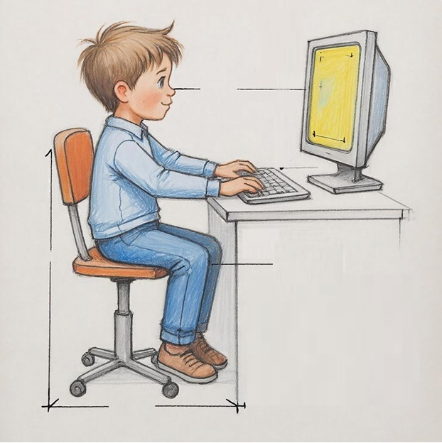
50-80 см
90⁰
- Спина прижата к спинке стула
- Плечи расслаблены и опущены
- Локти согнуты под углом 90⁰ и лежат на столе
- Предплечья параллельны столу
- Кисти рук на клавиатуре, мыши, запястья прямые
- Ноги согнуты в коленях под углом 90⁰, стопы плотно стоят на полу
- Голова чуть наклонена вперед, взгляд направлен вперед-вниз (на экран)
под рост ребенка

Приложение 4.
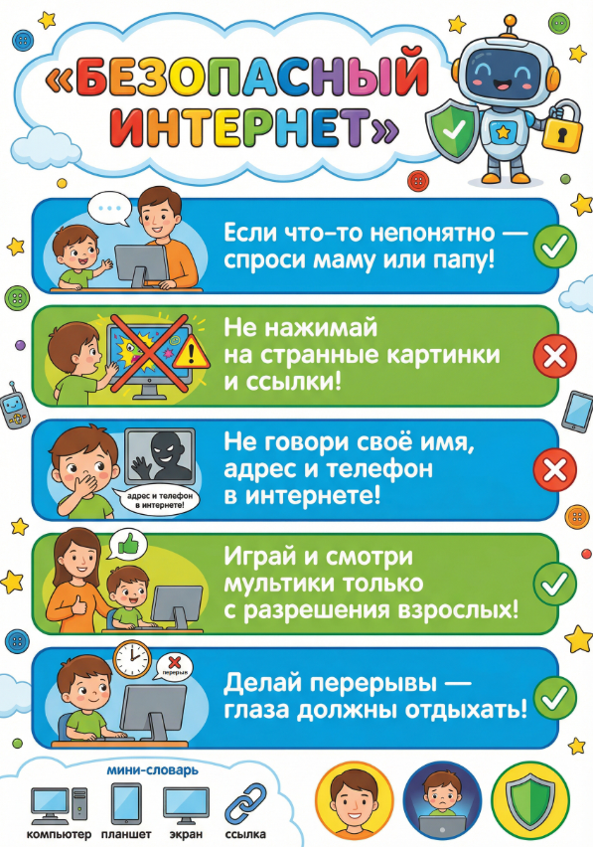
Приложение 5.
Инструкция.

- Включи компьютер и найди на рабочем столе программу для выхода в Интернет. Нажмите 2 раза левой кнопкой мыши.
- В поисковой строке набери на клавиатуре слово «КНИГА» и нажми клавишу ENTER на клавиатуре.
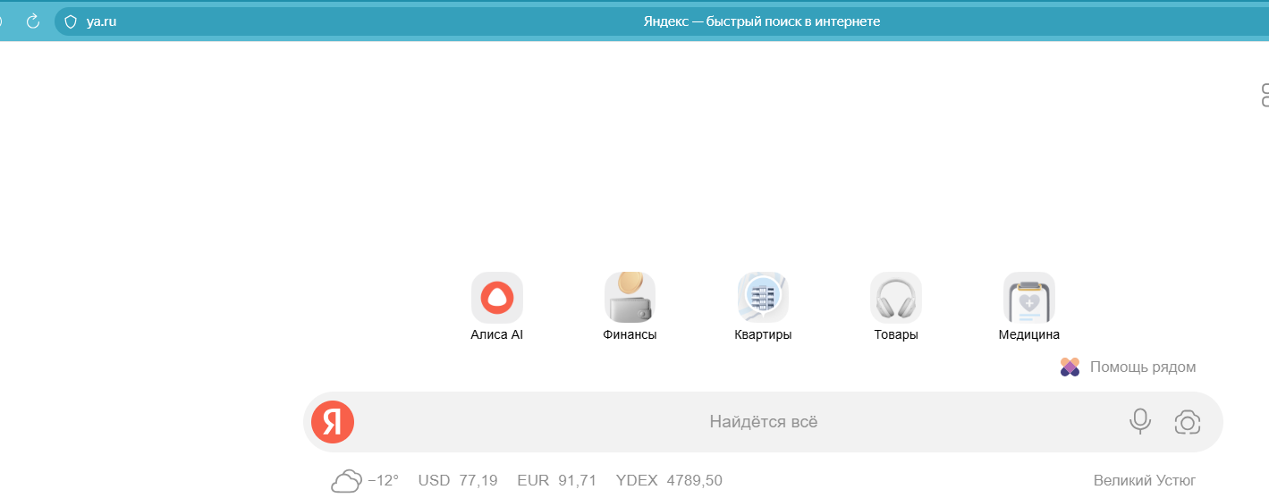
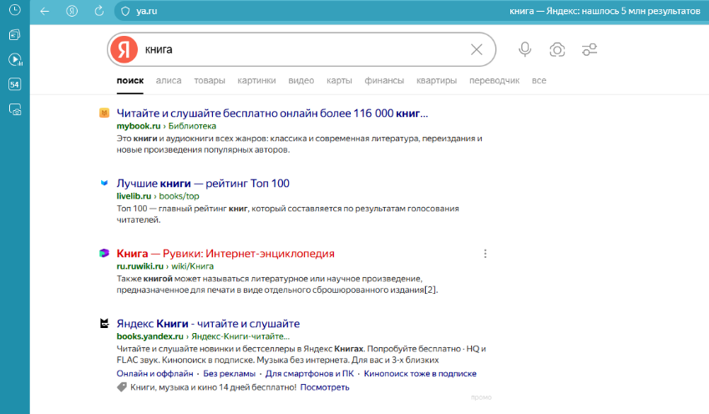
- Посмотри список материалов, выбери необходимый материал, подведи курсор, и нажми левую кнопку мыши один раз. Посмотри открывшийся материал.
- Вернись обратно, нажав на крестик в верхнем правом углу. Выбери и посмотри другие материалы.

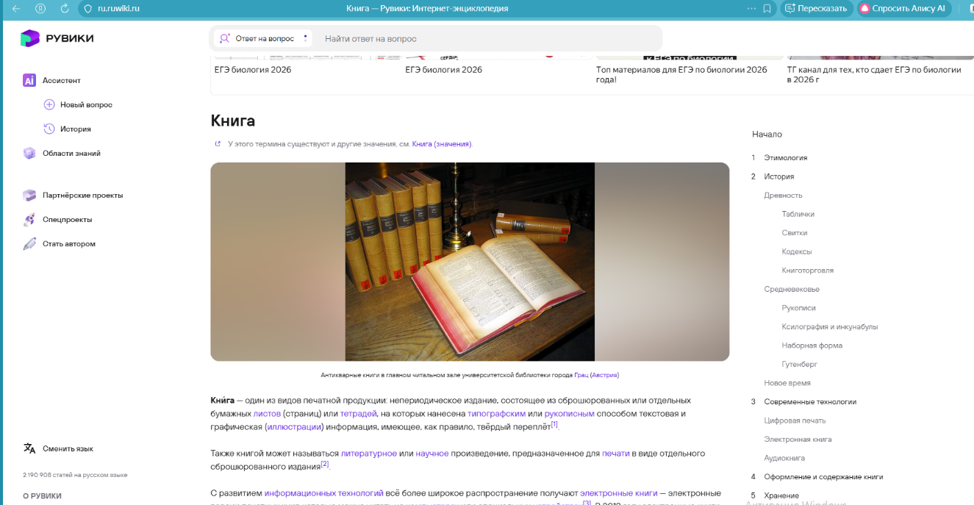
- Вернись на начальную страницу Яндекс. Для этого в левом верхнем углу найди знак и нажми на него. Попробуй ввести другие слова.
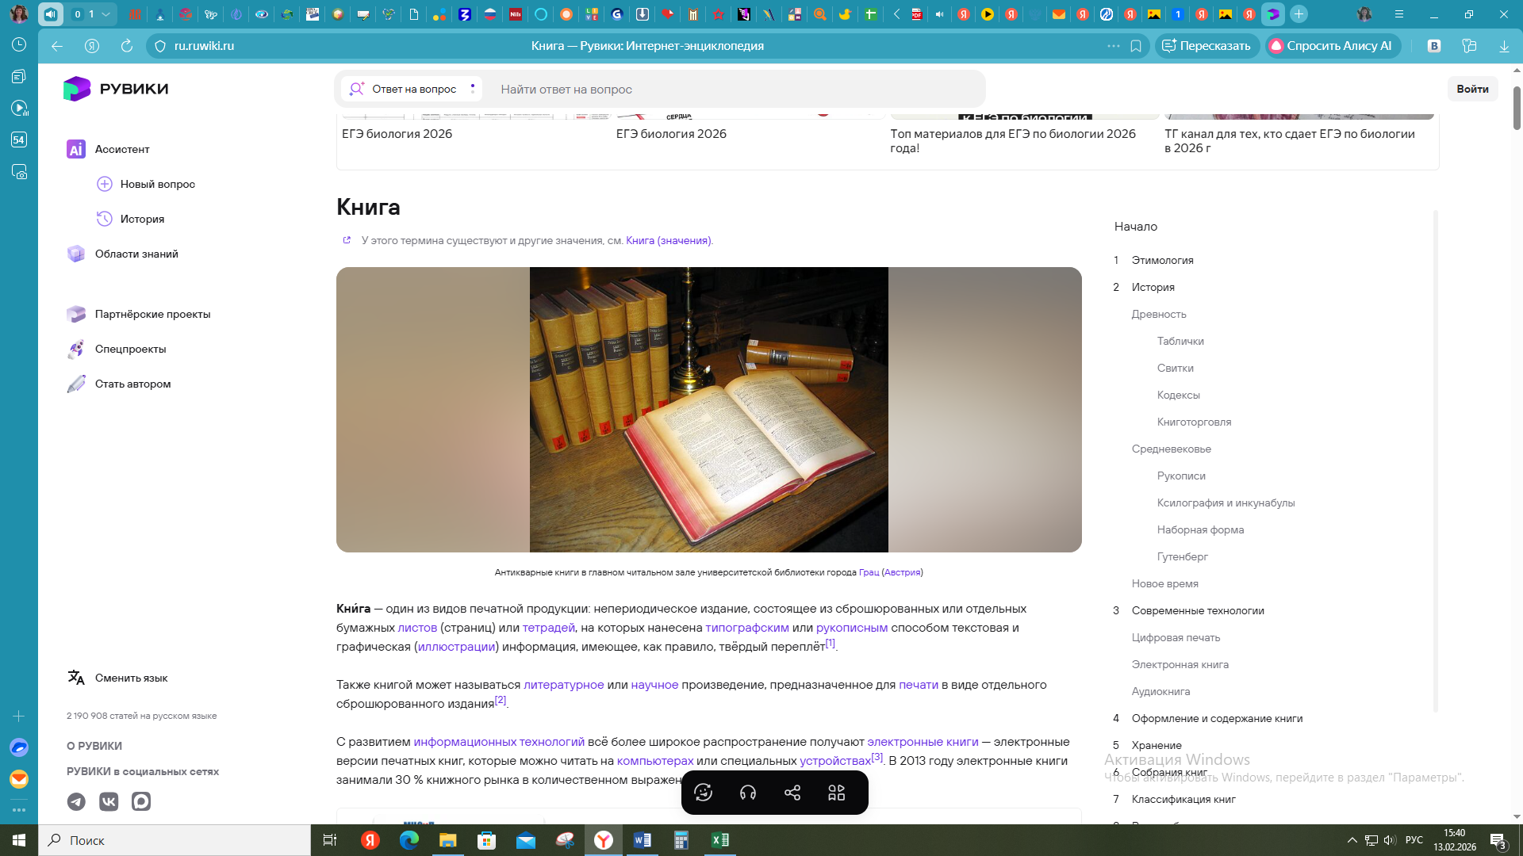

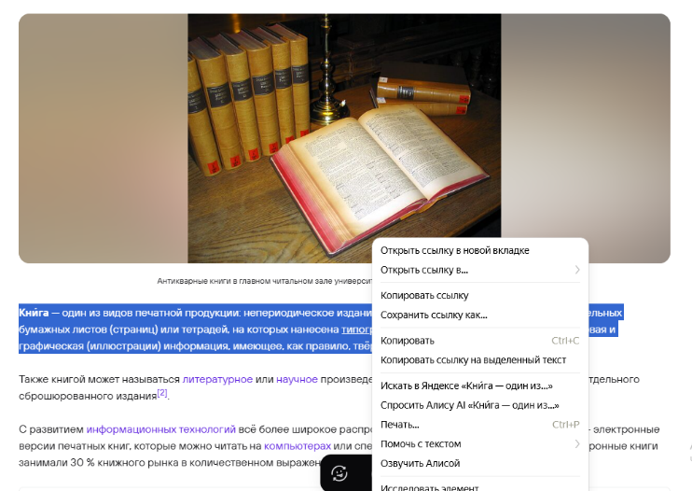
- Включи принтер. Выбери нужную информацию и выдели её удерживая левую кнопку мыши. Нажми правую кнопку мыши на выделенном тексте и выбери слово «ПЕЧАТЬ». Распечатай информацию.
Приложение 5.
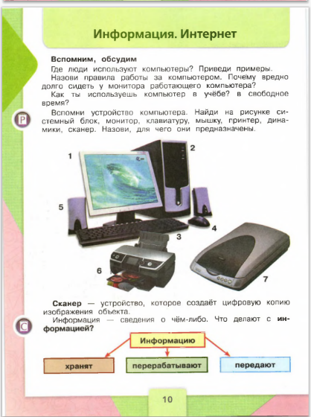
Страницы учебника.

